

本科毕业论文（设计）

系统测试报告

学 生 姓 名 | 姓名
学号 | 学号
专业 | 选择专业
年级班级 | 选择级专业班级班
指导教师 | 教师姓名（职称）
所在学院 | 计算机学院
提交日期 | 单击此处输入日期

2018 年 10 月
成都信息工程大学 计算机学院

简介

编写目的
本测试报告的具体编写目的，指出预期的读者范围。
说明组织测试的目的（功能测试、压力测试、集成测试等），希望得到何种结论。
例如：
本测试报告为XXX项目的测试报告，目的在于总结测试阶段的测试以及分析测试结果，描述系统是否符合需求（或达到XXX功能目标）。预期参考人员包括用户、测试人员、开发人员、项目管理者、其他质量管理人员和需要阅读本报告的高层经理。

系统简介
对测试的目标系统进行简介，需要包括软件名称、版本、开发平台、主要技术、系统功能、外部接口等信息。

测试依据
测试使用的国家标准、行业指标、公司规范、质量手册、需求文档、教材资料等。

缺陷定义
一级缺陷：不能完全满足系统要求，基本功能未完全实现。
二级缺陷：严重地影响系统要求或基本功能的实现，且没有更正办法（重新安装或重新启动该软件不属于更正办法）。
三级缺陷：严重地影响系统要求或基本功能的实现，但存在合理的更正办法（重新安装或重新启动该软件不属于更正办法）。
四级缺陷：使操作者不方便或遇到麻烦，但它不影响执行工作功能或重要功能。
五级缺陷：其他缺陷。

测试概要

测试环境
通过图、表介绍测试环境，如表2-1所示，包括硬件环境和软件环境。
表2-1 数据库服务器配置
CPU
内存
硬盘（可用空间大小）
操作系统
应用软件
机器网络名
局域网地址
表2-2 应用服务器配置
CPU
内存
硬盘（可用空间大小）
操作系统
应用软件
机器网络名
局域网地址
表2-3 客户端配置
CPU
内存
硬盘（可用空间大小）
操作系统
应用软件
机器网络名
局域网地址
对于网络设备和要求也可以使用相应的表格，可以给出网络拓扑图、系统硬件架构图等。例如：
图 2-1 测试环境架构图

测试方法
简要介绍测试过程中使用的测试方法。测试方法可以写上测试的重点和采用的测试模式，这样可以一目了然的知道是否遗漏了重要的测试点和关键块。

测试范围
明确本次测试的范围，简要地列出被测系统中将接受本次测试或将不接受本次测试的业务功能，例如是针对应用系统开展的测试还是对系统间接口开展的测试等。

测试数据
描写测试数据的来源、数据量大小、存放形式、导入方式等。

测试结果与缺陷分析
这部分主要汇总各种数据并进行度量，度量包括对测试过程的度量和能力评估、对软件产品的质量度量和产品评估。

缺陷类型统计
用图表或文字说明本次测试所采集到软件系统的缺陷的类型、数量、分布等情况。例如：
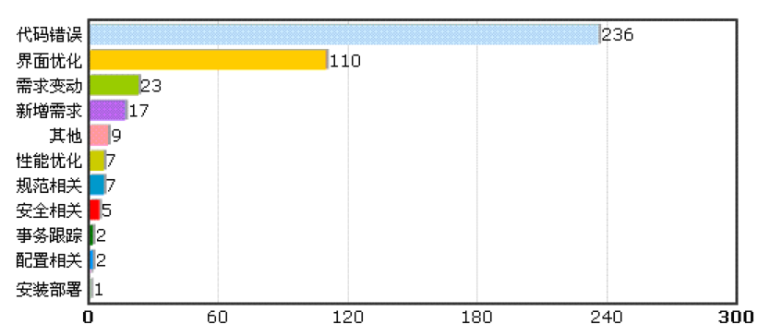
图 3-1 缺陷类型分布图

测试执行情况记录
描述测试资源消耗情况，记录测试过程中实际产生的数据。例如，给出的一个测试用例的执行情况记录：
表 3-1 用例CRM_SC_0113_01测试过程记录
需求编号 | 20161122100803 | 版本 | V1.0
测试用例编号 | CRM_SC_0113_01 | 测试名称 | 【2016101810000704】优化BOSS有价卡管理系统0元销售
测试目的/场景 | 主机：http://10.95.242.170:11001/npage/login/main.jsp  U/P：aagh68/111111  测试场景：后台主机
测试条件说明 | 场景一：进入后台主机
测试步骤 | 场景一：进入1126，测试串号：09363220578383208  1、测试号码：09363220578383208，投诉处理赠送  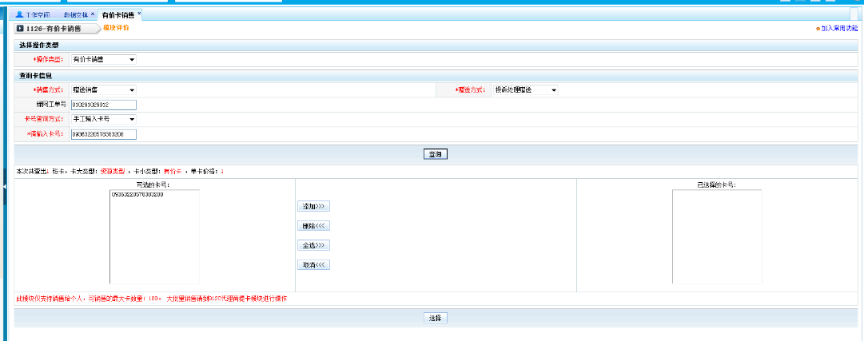  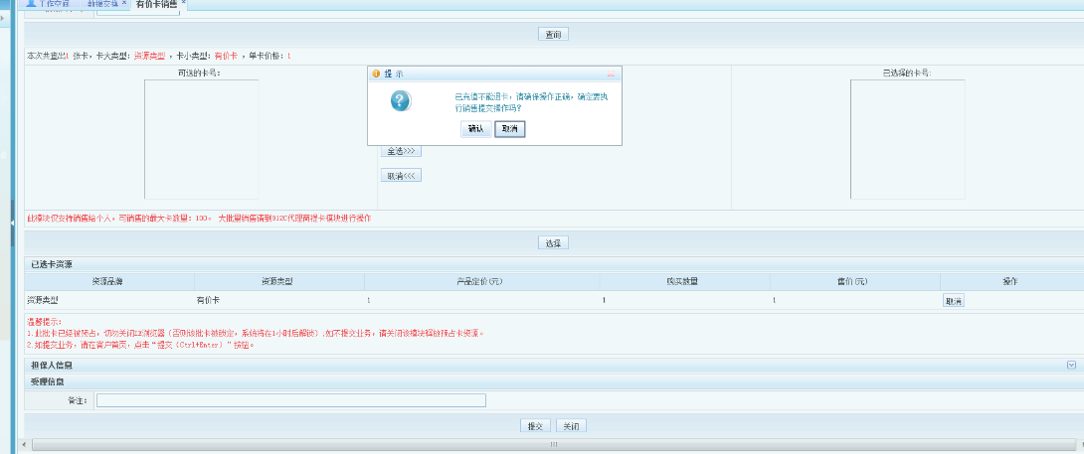  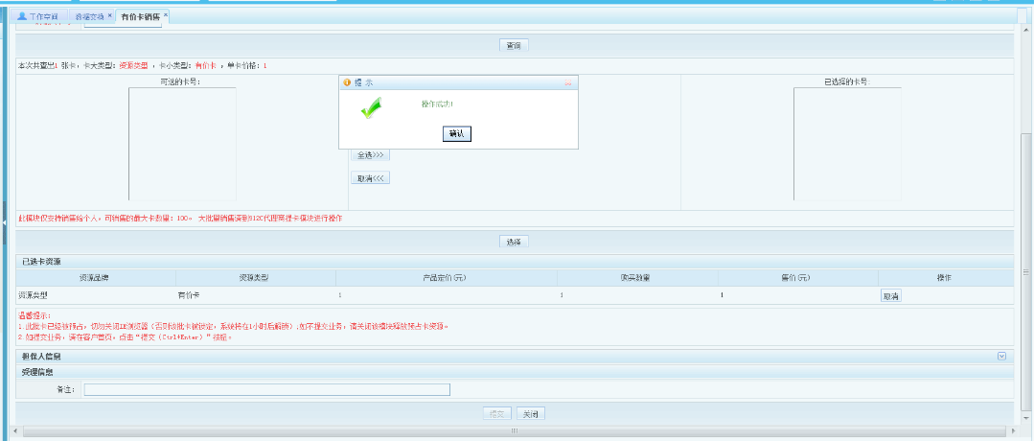  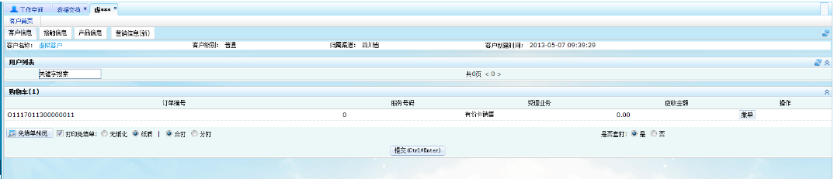  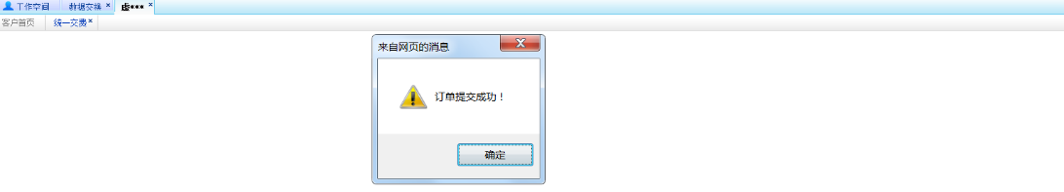  2、测试号码：旧卡，09363220578383208，新卡，09363220578383209，坏卡换卡赠送  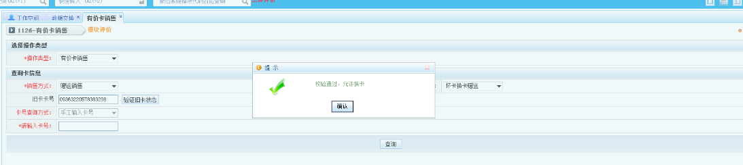  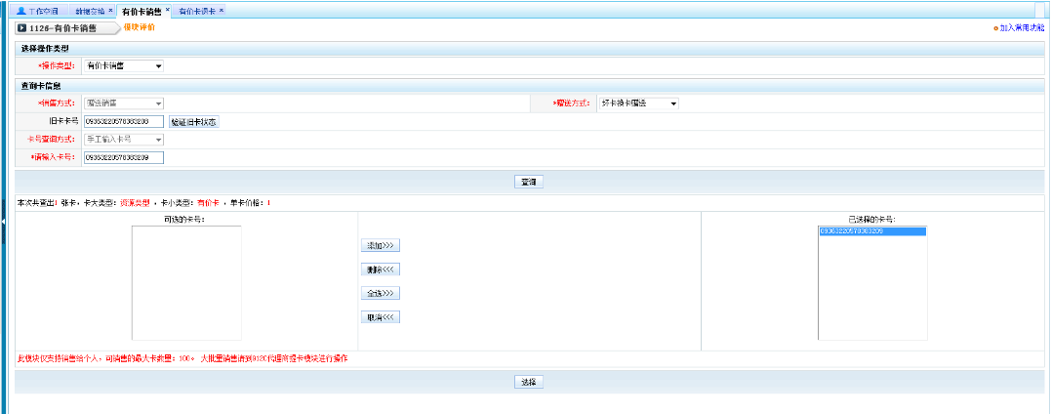  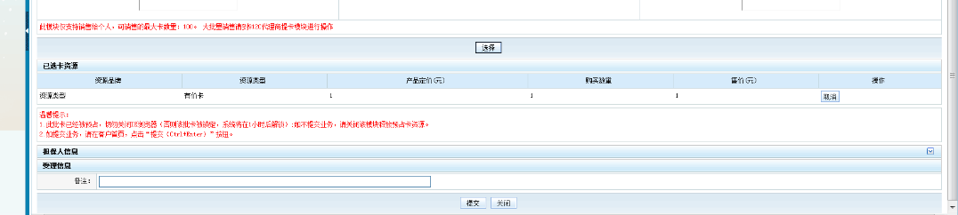  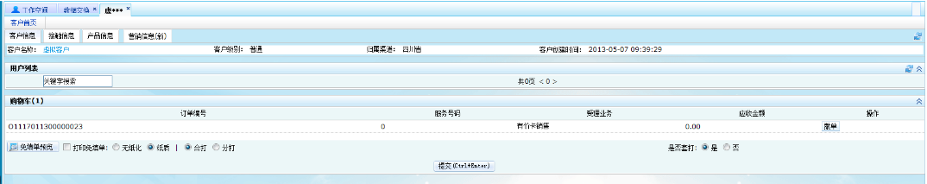  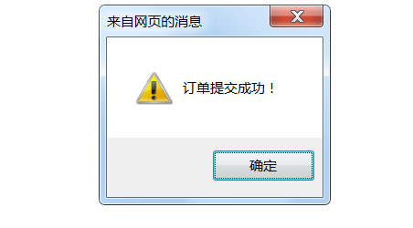  3、测试号码，09363220578383207，营销活动赠送
期待输出结果 | 1、数据入表成功  2、页面操作成功，订单流转正常结束
入库数据检查 | 无
实际输出结果 | 1、业面查询数据成功
测试结果 | ■通过 □ 不通过 □ 无法测试
备注

测试分析
对测试结果进行分析，可以根据测试内容分类，如功能测试、性能测试、数据库测试等分别进行分析。例如：
功能测试结果分析：
1、单元测试和功能测试发现了整个测试阶段的75.3%的bug，符合软件bug出现规律；
2、按照bug类别划分，代码错误占整个bug数量的56.1%，接近软件业界bug类别的标准60%。
3、占整个bug数量27.4%的严重级别的bug都已经解决且关闭，解决率达到100%；
性能测试结果分析：
1、从测试结果值可以看出，所选择的性能测试场景的性能结果全部符合指标；
2、A场景在并发2000虚拟用户时响应时间小于1秒，服务器CPU使用率为13%，性能结果符合业务要求；
3、……等使用频率比较大的单据在并发运行600个虚拟用户时，响应时间都不超过1秒，服务器CPU使用率最大值为18.793%，符合用户业务操作要求；
4、登录场景稳定性测试中，在并发运行40个虚拟用户，连续运行30分钟后响应时间为3.729秒，服务器CPU使用率为7.475%，各项性能值均达标，也符合用户的业务操作要求。

测试结论
总结测试结果，给出测试结论，并提出修改和改进建议。

